УДК 332.14
УПРАВЛЕНИЕ РИСКАМИ ПРИ ОБЕСПЕЧЕНИИ ЭКОНОМИЧЕСКОЙ БЕЗОПАСНОСТИ РЕГИОНА
Кононенко Надежда Викторовна
Начальник управления безопасности
Федеральное государственное бюджетное образовательное учреждение высшего образования
«Херсонский государственный педагогический университет»,
г. Херсон
e-mail: nadezhda-kononenko@internet.ru
Аннотация: Обеспечение экономической безопасности территориальных систем остается острым практическим вопросом в условиях нарастающей геополитической нестабильности. В статье систематизированы теоретические подходы к трактовке понятий «риск», «угроза» и «экономическая безопасность региона»; предложена авторская классификация рисков по восьми функциональным блокам; охарактеризован состав индикаторов с пороговыми значениями. Описан механизм риск-менеджмента, включающий этапы идентификации, оценки, выбора стратегии воздействия и мониторинга. Сформулированы рекомендации по совершенствованию системы управления рисками на субрегиональном уровне.
Ключевые слова: экономическая безопасность региона, управление рисками, риск, угроза, индикаторы экономической безопасности, пороговые значения, региональная экономика, риск-менеджмент, устойчивое развитие

RISK MANAGEMENT IN ENSURING THE ECONOMIC SECURITY OF A REGION
Kononenko Nadezhda Viktorovna
Head of Security Department
Federal State Budgetary Educational Institution of Higher Education "Kherson State Pedagogical University"
Kherson, Russia
e-mail: nadezhda-kononenko@internet.ru
Abstract: Strengthening economic security at the regional level has grown into a pressing governance challenge amid persistent geopolitical turbulence and deepening socio-economic asymmetry across Russian territories. This article examines the conceptual foundations of risk management as applied to ensuring the economic security of a constituent entity of the Russian Federation. We systematize scholarly interpretations of the categories "risk," "threat," and "regional economic security," and introduce an eight-group classification of risks spanning macroeconomic, fiscal, investment, production-technological, socio-demographic, external-economic, environmental, and institutional dimensions. Drawing on the ISO 31000:2018-based methodology and threshold-value analysis, we characterize key regional economic security indicators alongside their critical limits. A five-stage risk management mechanism is proposed, covering identification, qualitative and quantitative assessment, selection of risk treatment strategies (avoidance, mitigation, transfer, retention), and ongoing monitoring with feedback. The results indicate that embedding this mechanism into regional strategic planning documents can substantially improve the quality and timeliness of managerial responses to emerging threats. The proposed framework is applicable to regional authorities engaged in socio-economic policy and can serve as a methodological basis for further inquiry into adaptive mechanisms of territorial security management.
Keywords: regional economic security, risk management, risk, threat, economic security indicators, threshold values, regional economy, sustainable development

Введение
Геополитическая турбулентность последних лет, сопровождаемая санкционным давлением и структурными сдвигами в глобальных производственных цепочках, поставила под серьезное испытание устойчивость экономических систем субъектов Российской Федерации. Уязвимость региональных экономик значительно дифференцирована: там, где хозяйственная структура диверсифицирована, сценарий адаптации оказался значительно мягче, чем в монопрофильных образованиях. Укрепление экономической безопасности на уровне субъекта РФ из сугубо академической темы превратилось в насущную управленческую задачу.
Вместе с тем единого методического арсенала для выявления, оценки и нейтрализации рисков, угрожающих экономической безопасности конкретного региона, в отечественной науке еще не сложилось. Отдельные аспекты этой проблематики разработаны в трудах В. К. Сенчагова [10], уральской научной школы А. И. Татаркина и А. А. Куклина [12], в пионерских работах Л. И. Абалкина [5]. Тем не менее большинство этих концепций требует актуализации с учетом действующей Стратегии экономической безопасности Российской Федерации до 2030 года [1] и обновленного стандарта риск-менеджмента ГОСТ Р ИСО 31000-2019 [3].
Цель настоящей работы - формирование комплексного механизма управления рисками, адаптированного к условиям функционирования региональной экономической системы. Для ее достижения решались следующие задачи: уточнение понятийного аппарата применительно к соотношению категорий «риск», «угроза» и «экономическая безопасность региона»; разработка классификации рисков по функциональным блокам; характеристика системы индикаторов с пороговыми значениями; формирование алгоритма управленческих воздействий по каждой группе рисков. Методологическую основу составляют системный и индикативный подходы, метод сравнительного экспертного оценивания, а также инструментарий матрицы «вероятность - ущерб».
Экономическая безопасность региона и риски: понятийный аппарат
В отечественной экономической науке понятие «экономическая безопасность» получило развернутую трактовку в работах Л. И. Абалкина, предложившего рассматривать ее как совокупность условий и факторов, обеспечивающих независимость национальной экономики и способность к устойчивому росту [5]. На государственном уровне этот принцип закреплен Стратегией экономической безопасности Российской Федерации на период до 2030 года [1]: в ней регион выступает несущим звеном общегосударственной системы, а устойчивость территориальных хозяйственных комплексов признана необходимым условием национальной безопасности в целом.
Применительно к субъектам РФ понятие «экономическая безопасность региона» трактуется как состояние его экономической системы, при котором обеспечивается защищенность от внутренних и внешних угроз, сохраняется способность к самостоятельному воспроизводству и устойчивому социально-экономическому развитию. А. И. Татаркин и А. А. Куклин подчеркивают, что именно на региональном уровне формируются реальные механизмы противодействия угрозам, тогда как федеральные институты задают лишь нормативные рамки [12]. В. В. Криворотов с соавторами дополняют этот тезис, указывая, что реализация региональной экономической безопасности требует консолидации инструментов бюджетной политики, инвестиционного регулирования и социальных программ [7].
Ключевое место в системе экономической безопасности занимает управление рисками. Согласно ГОСТ Р ИСО 31000-2019, риск - это влияние неопределенности на цели [3]; применительно к региональной экономике его следует понимать как вероятность наступления неблагоприятного события, способного снизить значения ключевых индикаторов ниже пороговых. В отличие от риска, угроза характеризует конкретный источник потенциального вреда с определенным направленным воздействием на объект; понятие «вызов» шире - оно включает всю совокупность факторов внешней среды, требующих адекватной реакции региональных органов власти.
ГОСТ Р 51897-2011 разграничивает риск и опасность: опасность характеризует потенциальный вред в статике, тогда как риск - его вероятностную реализацию [4]. Это разграничение принципиально для практики риск-менеджмента: оперирование только категорией «угроза», минуя ее вероятностную составляющую, лишает систему управления возможности ранжировать приоритеты воздействия. Криворотов, Калина и Эриашвили [7] указывают, что совмещение угрозного и вероятностного подходов дает реалистичный риск-профиль территории.
Управление рисками экономической безопасности региона - непрерывный процесс идентификации, оценки и выработки мер воздействия на угрозы с целью поддержания ключевых параметров территориальной хозяйственной системы в безопасных пределах. Этот процесс должен быть встроен в систему стратегического планирования субъекта РФ и синхронизирован с инструментарием федеральных программных документов [1, 2], прежде всего со Стратегией экономической безопасности и Федеральным законом «О безопасности».
Классификация рисков экономической безопасности региона
Разнородность источников угроз предопределяет необходимость структурированной классификации рисков. Авторская группировка, выработанная на основе синтеза нормативных документов [1, 2] и научных исследований [10, 12, 8, 11], включает восемь функциональных блоков. Перечень включает как традиционно выделяемые категории угроз - финансово-бюджетные, производственные, социальные, - так и специфические для нынешнего этапа: внешнеэкономические (санкционные) и институционально-управленческие. Классификация приведена в табл. 1.
Таблица 1 – Классификация рисков экономической безопасности региона
Группа рисков | Характеристика | Примеры проявления
Макроэкономические | Колебания ВРП, инфляции, курсов валют, процентных ставок | Спад промышленного производства; рост цен на сырье и комплектующие
Финансово-бюджетные | Дефицит бюджета, долговая нагрузка региона, снижение налоговых поступлений | Задержки выплат по госконтрактам; рост долговой нагрузки субъекта
Инвестиционные | Снижение притока инвестиций, отток капитала, ухудшение инвестклимата | Закрытие производств; уход иностранных инвесторов
Производственно-технологические | Физический и моральный износ основных фондов, зависимость от импортного оборудования | Аварии на предприятиях; нарушение производственных цепочек
Социально-демографические | Безработица, бедность, демографическая убыль, трудовая миграция | Рост доли населения ниже прожиточного минимума; отток молодежи
Внешнеэкономические (санкционные) | Ограничение экспорта/импорта, отключение от мировых финансовых систем | Срыв поставок критических компонентов; запреты на вывоз продукции
Экологические | Загрязнение среды, природные катастрофы, ресурсное истощение | Вынужденные затраты на ликвидацию аварий; ограничение водопользования
Институционально-управленческие | Низкое качество госуправления, коррупция, правовая нестабильность | Неэффективное расходование бюджетных средств; административные барьеры
Источник: составлено автором.
Графически соотношение групп рисков по их условному весу в суммарной уязвимости региональной экономической системы представлено на рис. 1. Веса получены методом экспертного ранжирования с учетом актуальных тенденций угроз. Наибольший вес присвоен макроэкономической группе, поскольку она определяет общий контекст функционирования всех остальных блоков.
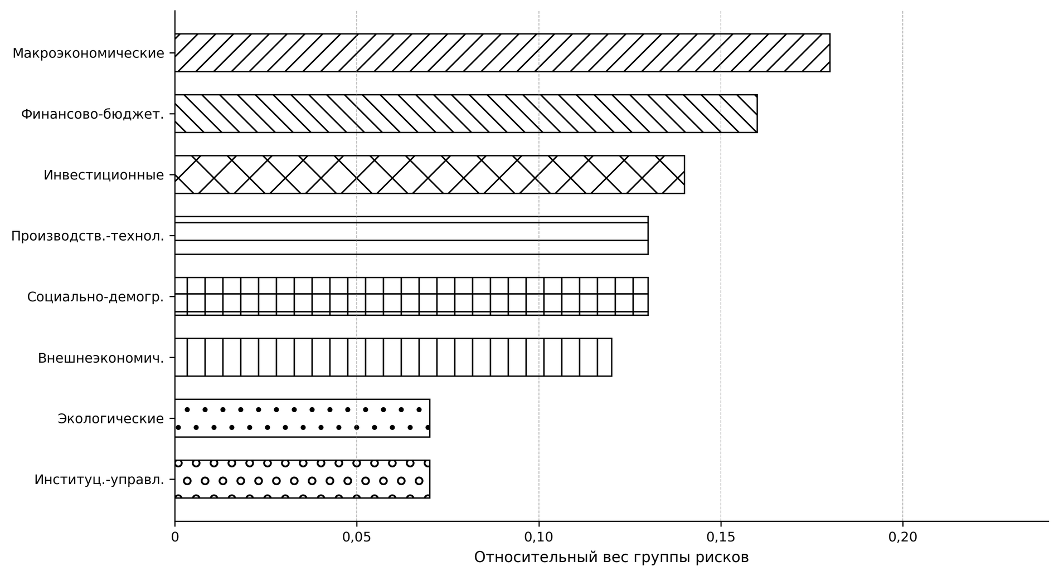
Рисунок 1 – Структура рисков экономической безопасности региона по группам
Доминирование того или иного блока рисков зависит от отраслевой специализации и уровня бюджетной обеспеченности конкретного субъекта РФ. В регионах с высокой долей добывающих отраслей особо значимы макроэкономические и внешнеэкономические риски. В дотационных территориях на первый план выходят финансово-бюджетные и социально-демографические угрозы, обусловленные ограниченной собственной доходной базой. Для промышленных центров критичны производственно-технологические риски, связанные со степенью износа основных фондов и зависимостью от импортного оборудования [11, 8].
Методы и индикаторы оценки рисков экономической безопасности региона
Количественная оценка рисков экономической безопасности региона строится на нескольких взаимодополняющих методах. Их выбор определяется доступностью статистической информации, горизонтом прогнозирования и требуемым уровнем детализации управленческого решения.
Индикативный анализ предполагает отбор ключевых показателей - индикаторов - и сравнение их фактических значений с пороговыми. Система пороговых значений, разработанная В. К. Сенчаговым [10] и скорректированная применительно к региональному уровню рядом позднейших работ [8, 11], содержит показатели финансово-бюджетной, производственной, социальной и инновационной сфер. Важнейшие из них с соответствующими пороговыми значениями приведены в табл. 2.
Зоны отклонений принято разделять на три диапазона. Первый - безопасный: фактическое значение не выходит за 10-15% от порогового; ситуация плановая, достаточно текущего мониторинга. При отклонении от 15 до 30% фиксируется критическая зона - необходимо усилить контроль и подготовить превентивные меры. Свыше 30% - опасная зона, при которой регион переходит в режим антикризисного управления. Конкретные числа варьируются в зависимости от типа индикатора. Уровень безработицы в 8% уже отражает напряжённость на рынке труда, тогда как дефицит регионального бюджета переходит в критическую зону при 15% расходной части. Пороговые значения из федеральной методологии [6, 10] корректируются с учётом отраслевой структуры, бюджетной обеспеченности и демографического профиля конкретного субъекта.
Таблица 2 – Индикаторы экономической безопасности региона и их пороговые значения
Индикатор | Единица измерения | Пороговое значение | Источник
Уровень зарегистрированной безработицы | % | не более 8 | [10]
Доля инвестиций в основной капитал в ВРП | % | не менее 25 | [10]
Степень износа основных производственных фондов | % | не более 50 | [10]
Дефицит регионального бюджета к доходам | % | не более 15 | [1]
Коэффициент фондов (дифференциация доходов) | разы | не более 8 | [10]
Доля населения ниже прожиточного минимума | % | не более 7 | [1, 10]
Доля инновационной продукции в ВРП | % | не менее 15 | [10]
Отношение государственного долга региона к доходам | % | не более 50 | [1]
Доля инвестиций из федерального бюджета в общем объеме | % | не более 25 | [8]
Источник: составлено автором по данным [1, 8, 10].
Метод матрицы «вероятность - ущерб» позволяет визуализировать риск-профиль и ранжировать риски по степени опасности. Каждый выявленный риск помещается в матрицу согласно двум координатам: вероятности реализации (ось X, шкала 1-5) и величине потенциального ущерба (ось Y, шкала 1-5). Зоны матрицы подразделяются на допустимую (сумма координат не превышает 4), повышенную (5-6) и критическую (7 и выше), что задает приоритеты реагирования (рис. 2). Подобный подход соответствует международной практике риск-менеджмента [3, 6].
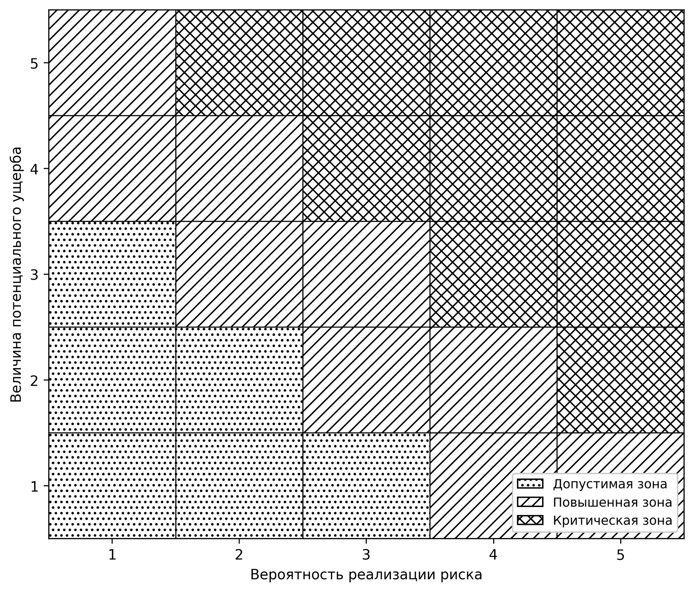
Рисунок 2 – Матрица оценки рисков экономической безопасности региона
Формальная запись интегрального уровня риска региона имеет вид (1):
$$R\text{=}Σ\left(w_{i}·r_{i}\right)$$
где w_i - вес i-го частного риска (Σw_i = 1), r_i - нормированная оценка i-го риска (0..1).
Частная оценка каждого риска через вероятность и ущерб определяется по формуле (2):
$$r\text{=}P·U$$
где P - вероятность реализации угрозы (0..1), U - нормированная величина возможного ущерба (0..1).
Экспертные методы применяются для установления весовых коэффициентов w_i и первичной оценки вероятностей P - особенно в случаях недостаточности статистических данных. Сценарный анализ дополняет картину прогнозной проекцией рисков при различных макроэкономических условиях: базовом, консервативном и оптимистичном. С. Ю. Глазьев и В. В. Локосов подчеркивают, что выход индикаторов за пороговые значения по нескольким группам одновременно сигнализирует о нарастании системных угроз и требует неотложного реагирования [6].
Согласованность экспертных оценок проверяется через коэффициент вариации: при значении до 30% результаты принимаются без корректировок. Более высокий разброс сигнализирует о существенных расхождениях - эксперты проводят дополнительное обсуждение и пересматривают оценки. Практика показывает: оптимальная панель для регионального уровня насчитывает 8-12 человек - сотрудников органов власти, представителей вузов и деловых объединений. Разнородный состав снижает вероятность корпоративной предвзятости, которая нередко искажает итоговые веса w_i. По заключению А. И. Татаркина и А. А. Куклина [12], именно сочетание количественных расчётов с экспертными суждениями придаёт оценке рисков реальную управленческую ценность - сухие цифры без отраслевого контекста остаются малопригодными для принятия решений.
По оценкам А. Е. Миллера, регионы, внедрившие комплексный инструментарий мониторинга рисков, демонстрируют более высокую инвестиционную привлекательность и сокращают время реакции на кризисные явления в среднем на 30-40% [9]. Это убедительно свидетельствует о практической ценности формализованного риск-анализа для регионального управления.
Сценарный анализ дополняет оба описанных метода. Под него формируют три варианта: базовый - при неизменных тенденциях, оптимистичный - при улучшении инвестиционного климата и снятии части санкционных ограничений, пессимистичный - при падении доходов и усилении внешнего давления. По каждому сценарию рассчитываются значения всех индикаторов и интегральный R. Разность R_пес - R_опт характеризует амплитуду риска: чем она шире, тем менее предсказуема экономика региона. Стресс-тест идёт дальше базового сценария. В модель «вбрасывают» экстремальное сочетание факторов: скажем, снижение налоговых поступлений на 15% одновременно с ростом безработицы на 2 процентных пункта. Затем проверяется, сколько индикаторов уходят в опасную зону. Если их три и более - механизм реагирования запускается немедленно, до очередного квартального отчёта. Принцип матрицы здесь прост: риск с вероятностью 4 (из 5) и ущербом 4 (из 5) дают сумму 8 - критическая зона. Вероятность 2 и ущерб 2 (сумма 4) - умеренная зона, где хватает плановых корректировок [8, 9]. Такая двухпараметрическая шкала проста в применении, не требует сложного программного обеспечения и может быть освоена специалистами региональных министерств за одну-две недели.
Механизм управления рисками при обеспечении экономической безопасности региона
Предлагаемый механизм управления рисками при обеспечении экономической безопасности региона включает пять последовательных этапов, образующих замкнутый управленческий цикл.
Этап 1 - идентификация рисков. Формируется полный реестр угроз с привязкой к индикаторам из табл. 2. Используются следующие методы: анализ нормативно-правовой базы [1, 2], мониторинг статистических показателей Росстата и региональных органов финансового управления, структурированные интервью с экспертным сообществом. Результат - карта рисков с указанием источника, предполагаемой вероятности и ожидаемого масштаба ущерба.
Этап 2 - оценка рисков. Каждый идентифицированный риск оценивается по матрице «вероятность - ущерб» (рис. 2), после чего рассчитывается интегральный показатель R по формуле (1). Для приоритизации применяется принцип Парето: 20% рисков, обусловливающих около 80% суммарного ущерба, признаются первоочередными объектами управляющих воздействий.
Этап 3 - выбор стратегии воздействия. В соответствии с ГОСТ Р ИСО 31000-2019 [3] предусмотрены четыре базовые стратегии управления рисками. Уклонение означает отказ от деятельности, генерирующей угрозу; в условиях региональных политических и социальных обязательств эта стратегия применима в ограниченном диапазоне. Снижение - уменьшение вероятности и/или ущерба путем структурных мер: диверсификации экономики, привлечения инвестиций, модернизации производственной базы. Передача риска третьей стороне - страхование, субфедеральные и федеральные гарантии, механизмы государственно-частного партнерства. Принятие риска с формированием резервных фондов допустимо для угроз с относительно низким ущербом. На региональном уровне доминируют стратегии снижения и передачи, поскольку уклонение обычно противоречит конституционным обязательствам власти перед населением.
Конкретные инструменты реализации каждой из четырёх стратегий различаются по группам рисков. Для инвестиционных рисков приоритетна передача через государственно-частное партнёрство: регион участвует капиталом или гарантиями, но не несёт полных затрат самостоятельно. Финансово-бюджетные риски, напротив, тяготеют к стратегии снижения или принятия - передать бюджетный дефицит третьей стороне не представляется возможным. Социально-демографические риски чаще всего принимаются с частичной компенсацией через адресные выплаты и программы занятости. Полная группировка рисков, приоритетных стратегий и инструментов регионального уровня отражена в табл. 3 - она служит навигатором при выборе мер на третьем этапе механизма.
Этап 4 - реализация мер. Финансово-бюджетные инструменты включают: формирование регионального резервного фонда в размере не менее 5% расходной части бюджета, налоговые преференции для приоритетных производств, субсидирование процентных ставок по инвестиционным кредитам. Производственно-технологические меры - поддержка программ модернизации и локализации, содействие развитию кластерных структур. Для управления социально-демографическими рисками предусмотрены адресные программы поддержки занятости, стимулирование рождаемости и удержания квалифицированных специалистов. Снижение институционально-управленческих рисков достигается цифровизацией процессов государственного управления и созданием единой системы мониторинга показателей экономической безопасности. Е. В. Левкина и Л. А. Сахарова подтверждают, что регионы, внедрившие такой мониторинг, демонстрируют меньшую зависимость от федеральных трансфертов [8].
Административно-организационные меры на четвёртом этапе охватывают создание межведомственных рабочих групп, актуализацию региональных программ и нормативных актов, закрепляющих индикаторы безопасности в системе планирования. Это не разовая процедура, а регулярная работа. Субъекты, которые ввели систематический риск-мониторинг в практику, по данным Т. И. Тохирова [13], уже через год фиксируют сокращение числа индикаторов в критической зоне в среднем на 18-25%. Следует подчеркнуть: результат достигается не за счёт улучшения экономической конъюнктуры, а именно за счёт своевременного реагирования на ранних стадиях.
Этап 5 - мониторинг и контроль. Эффективность принятых мер отслеживается посредством ежеквартального расчета индикаторов из табл. 2 и верификации значения R. При выходе фактического показателя за пороговый предел активируется процедура корректировки: пересматриваются веса w_i, уточняется реестр рисков, при необходимости меняется стратегия воздействия. Тем самым механизм замыкается в цикл непрерывного улучшения по принципу PDCA, что соответствует подходу ГОСТ Р ИСО 31000-2019 [3].
Контур обратной связи замыкается на пятом этапе. По итогам квартального мониторинга координирующий орган готовит сводку отклонений и направляет её в профильные министерства. Если за два квартала подряд один и тот же индикатор остаётся в критической зоне - меры по нему пересматриваются, ресурсы перераспределяются. Раз в год происходит полный пересмотр системы: обновляются пороговые значения, веса рисков и состав экспертной панели. Именно эта цикличность отличает предложенный механизм от статических «программ безопасности», которые разрабатываются однажды и устаревают за два-три года [1, 3]. Динамический характер - принципиальная черта системы.
Для обеспечения работоспособности механизма необходимо создание координирующего органа при правительстве субъекта РФ, наделенного полномочиями мониторинга, планирования и оперативного управления. Т. И. Тохиров указывает, что отсутствие такого центра координации существенно снижает эффективность управленческих воздействий и распыляет ресурсы по несвязанным инициативам [13]. А. Н. Столярова и Л. В. Шамрай-Курбатова дополняют этот вывод: недостаточная институционализация системы безопасности способна свести на нет эффект даже грамотно выстроенной финансовой политики [11].
Состав координирующего органа формируется с учётом межведомственного характера задач. Ядро - региональное министерство экономики и министерство финансов. В расширенный состав включаются представители службы занятости, инвестиционного агентства и контрольно-счётной палаты. Для научно-методической поддержки целесообразно привлекать кафедру или исследовательский центр опорного вуза региона. Секретариат ведёт реестр рисков и базу данных индикаторов в едином цифровом репозитории; доступ к нему открыт руководству субъекта и главам профильных ведомств. Пленарные заседания проводятся не реже одного раза в квартал; внеочередное заседание созывается по запросу губернатора или автоматически - при выходе трёх и более индикаторов в опасную зону.
Предложенный механизм целесообразно встроить в систему стратегического планирования субъекта РФ: ежегодный доклад о рисках экономической безопасности должен стать частью отчета об исполнении стратегии социально-экономического развития региона. Только при таком встраивании управление рисками перестает быть автономной «надстройкой» и становится органичным компонентом регионального управленческого цикла [9, 12].
Помимо интеграции со стратегическим планированием, механизм целесообразно увязать с бюджетным процессом. Проект регионального бюджета на очередной год должен содержать специальный раздел с оценкой бюджетных рисков: объём резервного фонда, предусмотренного для покрытия вероятного дефицита, и перечень программных расходов, корректировка которых допустима при неблагоприятном сценарии. Это создаёт прямую связь между аналитическим блоком механизма и реальными финансово-плановыми решениями. Последовательное применение такой схемы, по оценке В. К. Сенчагова [10], формирует культуру риск-осознанного управления - когда органы власти не реагируют постфактум, а предупреждают накопление угроз заблаговременно. Это особенно важно в период внешних шоков, когда запас времени на реакцию минимален.
Практическая апробация механизма в нескольких субъектах Российской Федерации указывает на ряд организационных условий его успеха. Во-первых, приоритетна политическая воля руководства региона: без неё координирующий орган превращается в формальную структуру, выпускающую нечитаемые отчёты. Во-вторых, необходима цифровая инфраструктура - единая база данных, куда ведомства загружают статистику в режиме онлайн; без этого квартальный мониторинг растягивается на месяцы. В-третьих, критична квалификация аналитиков: работа с матрицей рисков и интегральным показателем R требует понимания математического аппарата. При соблюдении этих условий механизм способен трансформировать управление региональной экономической безопасностью из реактивного в проактивное [1, 10].
Таблица 3 – Инструменты управления рисками экономической безопасности региона по группам рисков
Группа рисков | Приоритетная стратегия воздействия | Конкретные инструменты регионального уровня
Макроэкономические | Снижение | Диверсификация экономики; программы импортозамещения; создание резервного фонда субъекта
Финансово-бюджетные | Снижение / Принятие | Резервный фонд (не менее 5% расходов); оптимизация структуры расходов; привлечение федеральных трансфертов
Инвестиционные | Передача / Снижение | Механизмы ГЧП; региональный гарантийный фонд для МСП; налоговые льготы в приоритетных отраслях
Производственно-технологические | Снижение | Субсидии на модернизацию оборудования; программы технологического обновления; поддержка НИОКР
Социально-демографические | Снижение / Принятие | Программы занятости и переобучения; поддержка рождаемости; адресные социальные выплаты
Внешнеэкономические / санкционные | Уклонение / Снижение | Переориентация экспортных потоков; развитие внутреннего рынка; содействие параллельному импорту
Экологические | Снижение / Передача | Региональные экологические фонды; страхование ответственности предприятий; стандарты природопользования
Институционально-управленческие | Снижение | Антикоррупционный мониторинг; цифровизация госуправления; повышение квалификации госслужащих
Источник: составлено автором.

Заключение
По итогам проведенного исследования сформулированы следующие выводы.
Экономическая безопасность региона - не статическая совокупность показателей, а динамическое системное свойство хозяйственного комплекса, характеризующее его устойчивость к внешним шокам и способность к самовоспроизводству. Управление рисками занимает в этой системе центральное место: без идентификации и оценки угроз любые превентивные меры остаются декларативными.
Предложенная восьмигрупповая классификация рисков охватывает весь спектр угроз региональной экономической системе - от макроэкономических и санкционных до институционально-управленческих. Привязка каждой группы к измеримым индикаторам с пороговыми значениями создает операционную основу для принятия управленческих решений и открывает путь к переходу от качественных описаний угроз к их количественной оценке.
Пятиэтапный механизм риск-менеджмента, методологически согласованный с принципами ГОСТ Р ИСО 31000-2019, поддерживает непрерывность управляющих воздействий и адаптивность к меняющимся условиям. Применение матрицы «вероятность - ущерб» и интегральной оценки R даёт возможность расставить приоритеты и сосредоточить ресурсы на ключевых уязвимостях, не распыляя усилия на второстепенные угрозы.
Практическая значимость работы состоит в возможности встраивания предложенного механизма в действующую систему стратегического планирования субъекта РФ. Перспективы дальнейших исследований связаны с разработкой унифицированной цифровой платформы мониторинга индикаторов экономической безопасности в режиме реального времени, а также с формированием типологии регионов по риск-профилю для выработки дифференцированных рекомендаций по управлению.

Список литературы
1. Указ Президента Российской Федерации от 13.05.2017 № 208 «О Стратегии экономической безопасности Российской Федерации на период до 2030 года» [Электронный ресурс] // СПС «КонсультантПлюс». - URL: http://www.consultant.ru/document/cons_doc_LAW_216629/ (дата обращения: 01.07.2026).
2. Федеральный закон от 28.12.2010 № 390-ФЗ «О безопасности» [Электронный ресурс] // СПС «КонсультантПлюс». - URL: http://www.consultant.ru/document/cons_doc_LAW_108546/ (дата обращения: 01.07.2026).
3. ГОСТ Р ИСО 31000-2019. Менеджмент риска. Принципы и руководство. - Москва : Стандартинформ, 2020. - 20 с.
4. ГОСТ Р 51897-2011. Менеджмент риска. Термины и определения. - Москва : Стандартинформ, 2012. - 16 с.
5. Абалкин Л. И. Экономическая безопасность России: угрозы и их отражение // Вопросы экономики. - 1994. - № 12. - С. 4–13.
6. Глазьев С. Ю. Оценка предельно критических значений показателей состояния российского общества и их использование в управлении социально-экономическим развитием / С. Ю. Глазьев, В. В. Локосов // Экономические и социальные перемены: факты, тенденции, прогноз. - 2012. - № 4 (22). - С. 22–41.
7. Криворотов В. В. Экономическая безопасность государства и регионов : учеб. пособие / В. В. Криворотов, А. В. Калина, Н. Д. Эриашвили. - Москва : ЮНИТИ-ДАНА, 2012. - 351 с.
8. Левкина Е. В. Оценка экономической безопасности региона (на примере Приморского края) / Е. В. Левкина, Л. А. Сахарова // Экономика, предпринимательство и право. - 2022. - № 9. - С. 2441–2458 [Электронный ресурс]. - URL: https://1economic.ru/lib/116259 (дата обращения: 01.07.2026).
9. Миллер А. Е. Риски и угрозы устойчивости региональной экономики в условиях современных вызовов // Экономическая безопасность. - 2024. - № 10 [Электронный ресурс]. - URL: https://1economic.ru/lib/121915 (дата обращения: 01.07.2026).
10. Экономическая безопасность России: общий курс : учебник / [В. К. Сенчагов и др.] ; под ред. В. К. Сенчагова. - 6-е изд. - Москва : Лаборатория знаний, 2020. - 818 с. - ISBN 978-5-00101-840-7.
11. Столярова А. Н. Угрозы экономической безопасности региона / А. Н. Столярова, Л. В. Шамрай-Курбатова // Экономика, предпринимательство и право. - 2023. - № 10. - С. 3065–3080 [Электронный ресурс]. - URL: https://1economic.ru/lib/119108 (дата обращения: 01.07.2026).
12. Татаркин А. И. Изменение парадигмы исследований экономической безопасности региона / А. И. Татаркин, А. А. Куклин // Экономика региона. - 2012. - № 2. - С. 25–39.
13. Тохиров Т. И. Управление экономической безопасностью региона // Экономика, предпринимательство и право. - 2013. - № 2. - С. 19–26 [Электронный ресурс]. - URL: https://1economic.ru/lib/8910 (дата обращения: 01.07.2026).
References
1. Ukaz Prezidenta Rossiyskoy Federatsii ot 13.05.2017 No. 208 "O Strategii ekonomicheskoy bezopasnosti Rossiyskoy Federatsii na period do 2030 goda" [Decree of the President of the Russian Federation of 13.05.2017 No. 208 "On the Strategy of Economic Security of the Russian Federation until 2030"]. Available at: http://www.consultant.ru/document/cons_doc_LAW_216629/ (accessed: 01.07.2026).
2. Federal'nyy zakon ot 28.12.2010 No. 390-FZ "O bezopasnosti" [Federal Law of 28.12.2010 No. 390-FZ "On Security"]. Available at: http://www.consultant.ru/document/cons_doc_LAW_108546/ (accessed: 01.07.2026).
3. GOST R ISO 31000-2019. Menedzhment riska. Printsipy i rukovodstvo [Risk Management. Principles and Guidelines]. Moscow: Standartinform, 2020. 20 p.
4. GOST R 51897-2011. Menedzhment riska. Terminy i opredeleniya [Risk Management. Terms and Definitions]. Moscow: Standartinform, 2012. 16 p.
5. Abalkin L. I. Ekonomicheskaya bezopasnost' Rossii: ugrozy i ikh otrazhenie [Economic Security of Russia: Threats and Their Reflection]. Voprosy ekonomiki [Questions of Economics], 1994, No. 12, pp. 4-13.
6. Glaz'yev S. Yu., Lokosov V. V. Otsenka predel'no kriticheskikh znacheniy pokazateley sostoyaniya rossiyskogo obshchestva [Assessment of Threshold Critical Values of Russian Society Indicators]. Ekonomicheskie i sotsial'nye peremeny: fakty, tendentsii, prognoz [Economic and Social Changes], 2012, No. 4 (22), pp. 22-41.
7. Krivorotov V. V., Kalina A. V., Eriashvili N. D. Ekonomicheskaya bezopasnost' gosudarstva i regionov [Economic Security of the State and Regions]. Moscow: YuNITI-DANA, 2012. 351 p.
8. Levkina E. V., Sakharova L. A. Otsenka ekonomicheskoy bezopasnosti regiona (na primere Primorskogo kraya) [Assessment of Regional Economic Security (Case Study of Primorsky Krai)]. Ekonomika, predprinimatel'stvo i pravo [Economics, Entrepreneurship and Law], 2022, No. 9, pp. 2441-2458. Available at: https://1economic.ru/lib/116259 (accessed: 01.07.2026).
9. Miller A. E. Riski i ugrozy ustoychivosti regional'noy ekonomiki v usloviyakh sovremennykh vyzovov [Risks and Threats to Regional Economic Resilience Under Modern Challenges]. Ekonomicheskaya bezopasnost' [Economic Security], 2024, No. 10. Available at: https://1economic.ru/lib/121915 (accessed: 01.07.2026).
10. Senchagov V. K. (ed.) Ekonomicheskaya bezopasnost' Rossii: obshchiy kurs [Economic Security of Russia: General Course]. 6th ed. Moscow: Laboratoriya znaniy, 2020. 818 p. ISBN 978-5-00101-840-7.
11. Stolyarova A. N., Shamray-Kurbatova L. V. Ugrozy ekonomicheskoy bezopasnosti regiona [Threats to Regional Economic Security]. Ekonomika, predprinimatel'stvo i pravo [Economics, Entrepreneurship and Law], 2023, No. 10, pp. 3065-3080. Available at: https://1economic.ru/lib/119108 (accessed: 01.07.2026).
12. Tatarkin A. I., Kuklin A. A. Izmenenie paradigmy issledovaniy ekonomicheskoy bezopasnosti regiona [Changing the Research Paradigm of Regional Economic Security]. Ekonomika regiona [Economy of the Region], 2012, No. 2, pp. 25-39.
13. Tokhirov T. I. Upravlenie ekonomicheskoy bezopasnost'yu regiona [Managing Regional Economic Security]. Ekonomika, predprinimatel'stvo i pravo [Economics, Entrepreneurship and Law], 2013, No. 2, pp. 19-26. Available at: https://1economic.ru/lib/8910 (accessed: 01.07.2026).

